1. Создайте список задач со следующими элементами управления
* Форма ввода нового элемента (Form input)
* Кнопка для добавления нового элемента
* Кнопка для удаления выделенного элемента
* Кнопки для показа и скрытия выделенных элементов

Исходный вид окна:
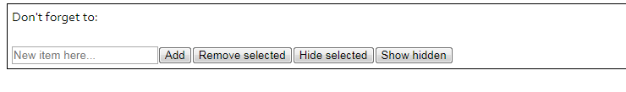
Вводим элементы и нажимаем «Add»:
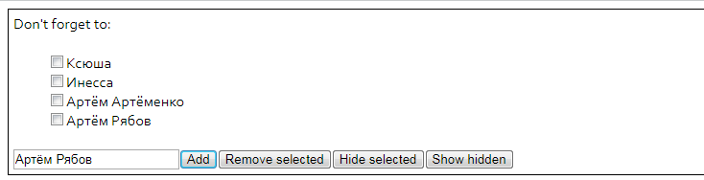

Выделяем 2 элемента и прячем их!
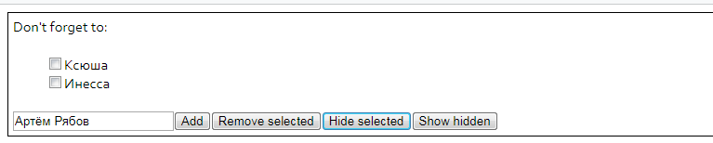
Показываем спрятанные элементы!
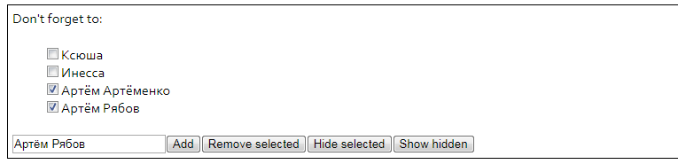
Удаляем выделенные элементы!
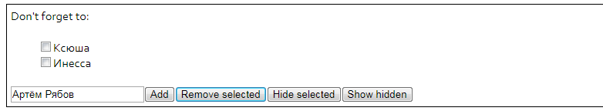

Всё вышеописанное реализуется во внешнем скрипте через DOM!

